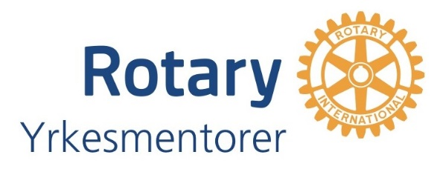

Kallelse till Yrkesmentorer inom Rotary ideell förening årsmöte 2018

Tid 4 maj 2018, med start kl 16.10, efter Forum för Yrkesmentorer som pågår 10-16.
Plats: Arbetsförmedlingens lokaler, Konferenslokal 1, Tunnelgatan 3, 111 37 Stockholm
Anmälan om deltagande görs på sidan https://goo.gl/forms/sywy0U5wA8OPSee33, senast 3 maj.

Dagordning:
- Årsmötets öppnande
- Val av ordförande för årsmötet
- Anmälan om protokollförare
- Upprop och fastställande av röstlängd
- Val av två personer att jämte ordförande justera protokollet, tillika rösträknare
- Fråga om årsmötet utlysts i behörig ordning
- Styrelsens årsredovisning för senaste räkenskapsåret
- Revisorns berättelse
- Frågan om fastställande av resultat- och balansräkning
- Frågan om ansvarsfrihet för styrelsens ledamöter
- Beslut om föreningens vins eller förlust enligt den fastställda balansräkningen
- Beslut om arvoden till styrelsens ledamöter och övriga förtroendevalda
- Val av styrelse
  - Fastställande av antalet ledamöter och suppleanter
  - Val av ordförande och övriga ordinarie ledamöter
  - Val av suppleanter
- Val av revisor och revisorssuppleant
- Val av valberedning jämte sammankallande
- Ärenden som av styrelsen eller medlem hänskjutits till årsmötet
  - Revidering av stadgarna
  - Motion från Per-Ola Attman samt styrelsens svar
- Övriga ärenden, som stämman beslutar ta upp till behandling
- Årsmötet avslutas

